San Leandro de Sevilla
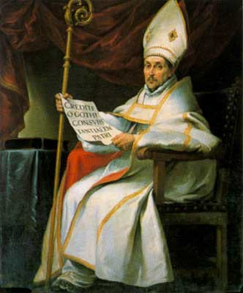
Nació en Cartagena, hacia el 534 y murió en Sevilla el 13 de marzo de 600 ó 601. Clérigo católico, santo, nacido de una notable familia. Su padre era hispanorromano y su madre era visigoda. Su padre se llamaba Severiano y se le adjudica el título de dux, si bien su hermano Isidoro declaró que era simplemente un ciudadano, que era lo más importante.

Tuvo tres hermanos menores (Fulgencio, Isidoro y Florentina) todos los cuales, como él mismo, fueron canonizados. Se supone a su familia huida de Cartagena con ocasión de la ocupación bizantina (¿552? ¿555?), estableciéndose en Sevilla. Allí ingresó en un monasterio. Cuando su padre murió, Leandro asumió la dirección de su familia, quedando como tutor de sus tres hermanos y ocupándose de la educación de Isidoro. Terminada la educación de sus hermanos, San Leandro se dedicó a la vida monástica y a difundir el catolicismo entre los visigodos en contra del arrianismo que ellos profesaban.

Su hermano Isidoro de Sevilla le atribuye la conversión de Hermenegildo al catolicismo el 579, aunque podría tratarse de un afán de protagonismo. Se entregó a la vida monástica, hasta que fue elegido paral Arzobispado de Sevilla, cargo que no pudo evitar hacia el 584. Desde allí siguió su preocupación contra la herejía arriana, que el rey Leovigildo quería imponer en todo su reino. Por eso fue desterrado y maltrato por el autoritario rey visigodo.

El plan real sufrió un duro golpe cuando su hijo Hermenegildo se convirtió al catolicismo. El padre le había hecho gobernador de la Bética, cuya capital era Sevilla. Aquí, por la acción de San Leandro y de Infunda, esposa católica de Hermenegildo, se había logrado que éste se convirtiera a la fe católica. Todos los autores contemporáneos atribuyen su conversión a San Leandro

Desde el exilio, San Leandro siguió combatiendo el arrianismo. Viendo Leovigildo la imposibilidad de unificar la península en el arrianismo, levantó el destierro a los obispos católicos. Su otro hijo, Recaredo, en contacto con San Leandro se convirtió también al catolicismo y lo proclamó en el III Concilio De Toledo, en el año 586, presidido por el arzobispo hispalense. De esta forma, la población española adquirió la convicción de que formaba un pueblo, una nación.

Falleció a finales del siglo (acaso en febrero o mediados de marzo del 598 o del 601) en Sevilla. Se ha llegado a suponer que tenía una hermana llamada Teodosia o Teodora, que sería la primera esposa de Leovigildo, y por tanto Hermenegildo y Recaredo serían sus sobrinos, a causa de lo cual tuvo tanta influencia sobre ellos, pero nada acredita este extremo.

